附件3

选题征集平台系统操作说明

国家社科基金教育学2024年度重大、重点选题将通过全国教育科学规划管理平台（https://202.205.185.227/）实行网上征集。该平台的“选题征集系统”为选题征集的唯一网络平台，网络选题推荐办法及流程管理以该系统为准。
全国教育科学规划管理平台选题征集系统开放时间，自通知发布之日起，至2023年12月15日止。每个二级管理单位推荐选题不超过10个，每个指定基地和学术组织推荐选题不超过5个，每位指定长江学者和一线实践人员推荐选题不超过3个。在“推荐人类型”中分别对应选择非指定人员、基地人员、学术组织人员、长江学者和一线实践代表。指定基地、学术组织、专家学者和一线实践代表名单我办将单独与有关单位联系。所有选题建议都交由二级管理单位在全国教育科学规划管理平台上统一填报。平台不接受个人填报。请择优推荐，宁缺毋滥。
选题推荐填报操作流程请见下文，如遇技术问题可联系400-800-1636。

一、选题填报说明
1.登录系统-->项目管理-->选题征集管理—>选题征集新增。
2.“涉及学科或研究方向”为多选。
3.“审核单位”即二级管理单位，不可编辑。
4.“推荐单位”的填写，由省级规划办管理的，填写本单位或所辖单位名称；部属各高等学校、部省合建各高等学校、部属各直属单位名称，不可编辑，系统自动呈现固定为本单位。
5.“简要论证”选题缘由、研究目标、总体框架等，300字左右。
6.保存，确认填报信息后进行提交。操作界面如下图：
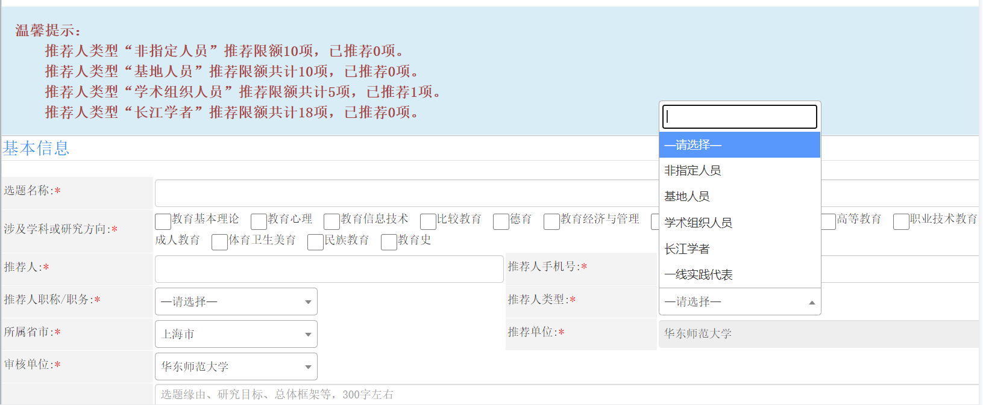

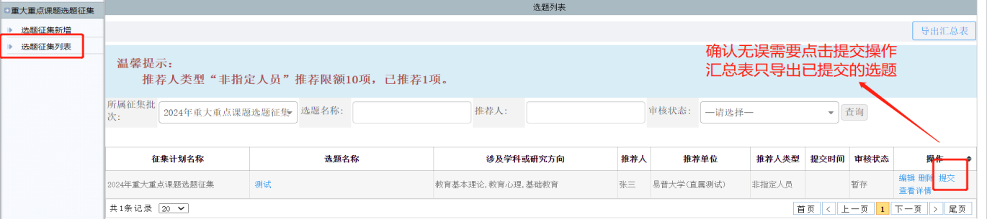
二、推荐汇总说明
通过“导出汇总表”按钮，可导出本单位提交过的选题信息汇总表。如下图：
